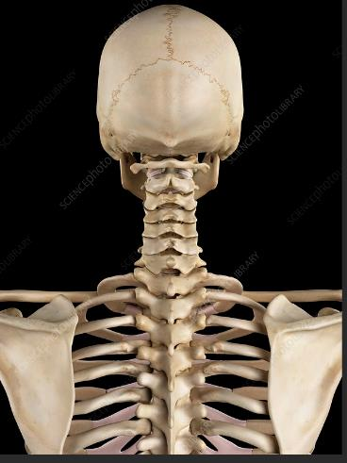

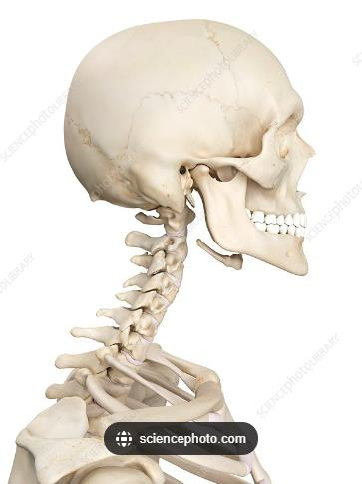

TSBD-**vertikaler** Schusswinkel = 180-20-93= **67 °**

Austrittswinkel zu Kehlkopf

TSBD Einschuß JFK

Strassenverlaufs-winkel zu TSBD

= 90° + 3 ° (Gefälle Elmstr.)= 93 °

TSBD-**Horizontaler**  Schusswinkel = 180- 93 - 67 ° = 20°